бюджетное профессиональное образовательное учреждение
Вологодской области
«Череповецкий лесомеханический техникум им. В.П. Чкалова»

ПРАКТИЧЕСКАЯ РАБОТА ПО ТЕМЕ
«АВТОМАТИЗАЦИЯ УПРАВЛЕНИЯ КАЧЕСТВОМ»

Выполнили: студенты гр. ИС-21
Корзникова Марина Александровна, Веретенников Лев Игоревич

г. Череповец
2025 г

СОДЕРЖАНИЕ
СОДЕРЖАНИЕ 2
ВВЕДЕНИЕ 3
ОСНОВНАЯ ЧАСТЬ 4
Задание 1. 4
Задание 2. 4
Задание 3. 5
Задание 4. 5
ЗАКЛЮЧЕНИЕ 6

ВВЕДЕНИЕ
За последнее время всё больше производственных компаний заменяет ручной труд машинным. Автоматизация стала востребована на предприятиях за счёт своей удобности, облегчая большое количество работы и значительно ускоряя процесс изготовки, следовательно, повышая и качество производительности. В этом проекте мы рассмотрим такую тему, как: «Автоматизация управления качеством», и нашими главными задачами станет: описать данную деятельность, составить к этой деятельности цели и задачи, описать бизнес-процессы работы данной деятельности, выделить основные сущности из этих процессов.
Наши задачи:
- Описать деятельность (не менее 50 слов).
- Составить цели и задачи (подробнее).
- Описать бизнес-процессы работы (не менее 3 процессов).
- Выделить сущности (не менее 3 для каждого процесса).

ОСНОВНАЯ ЧАСТЬ

Задание 1.
Система автоматизации управления качеством продукции на заводе включает сбор данных с сенсоров, анализ параметров и автоматическое регулирование производственных процессов. При отклонениях от норм система корректирует параметры, предотвращая брак. Система обеспечивает мониторинг в реальном времени и создание отчётности. Контроль качества готовой продукции и сырья осуществляется на каждом этапе, а анализ данных позволяет улучшать процессы и поддерживать стандарты качества.

Задание 2.
Цели:
- Повышение точности и объективности контроля качества продукции и услуг.
- Снижение влияния человеческого фактора и минимизация ошибок.
- Ускорение процессов мониторинга, сбора и анализа данных.
- Обеспечение прозрачности и доступности информации о качестве в реальном времени.
- Повышение оперативности реагирования на выявленные отклонения и дефекты.
- Создание условий для постоянного улучшения процессов и повышения конкурентоспособности.
Задачи:
- Внедрить системы контроля и регистрации качества на всех этапах производства.
- Автоматизировать документооборот и отчетность по качеству.
- Обеспечить интеграцию с другими информационными системами (ERP, CRM и др.) для комплексного управления.
- Настроить инструменты для профилактических и корректирующих действий на основе анализа данных.
- Реализовать мониторинг в реальном времени с использованием сенсоров и цифровых платформ.
- Обучить персонал и создать удобные интерфейсы для взаимодействия с автоматизированными системами.

Задание 3.
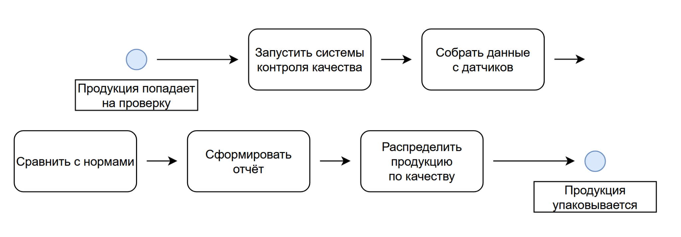
Рисунок 1 — описание бизнес-процесса «автоматизация управления качеством»

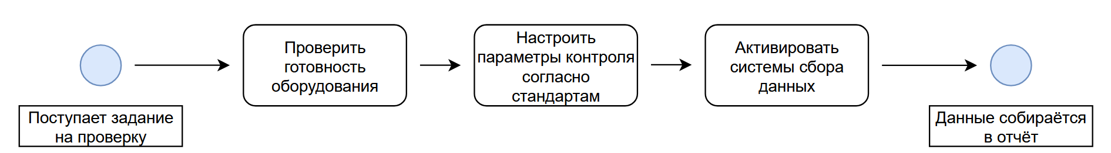
Рисунок 2 — описание бизнес-процесса «Автоматизация запуска системы контроля качества»
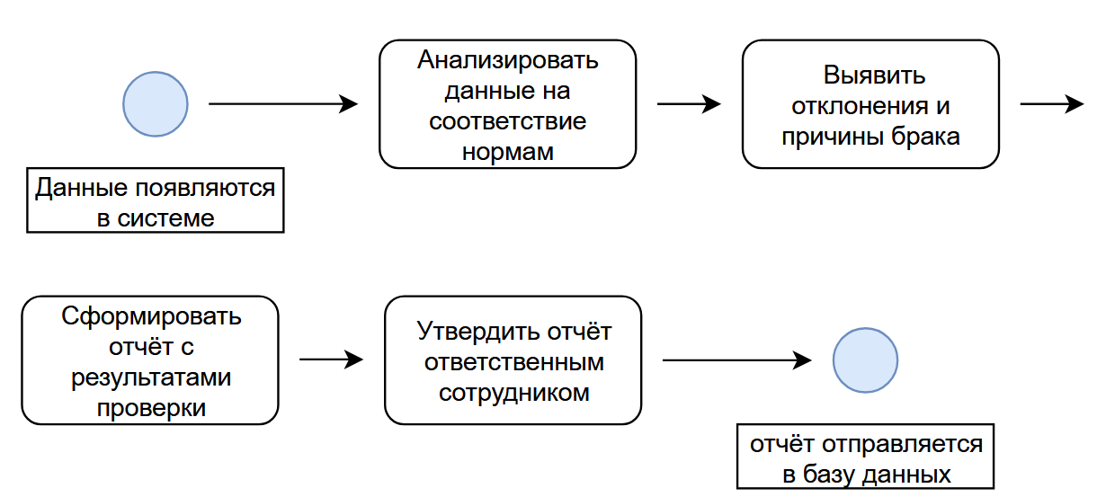
Рисунок 3 — описание бизнес-процесса «Автоматизация составления отчёта по качеству»

Задание 4.
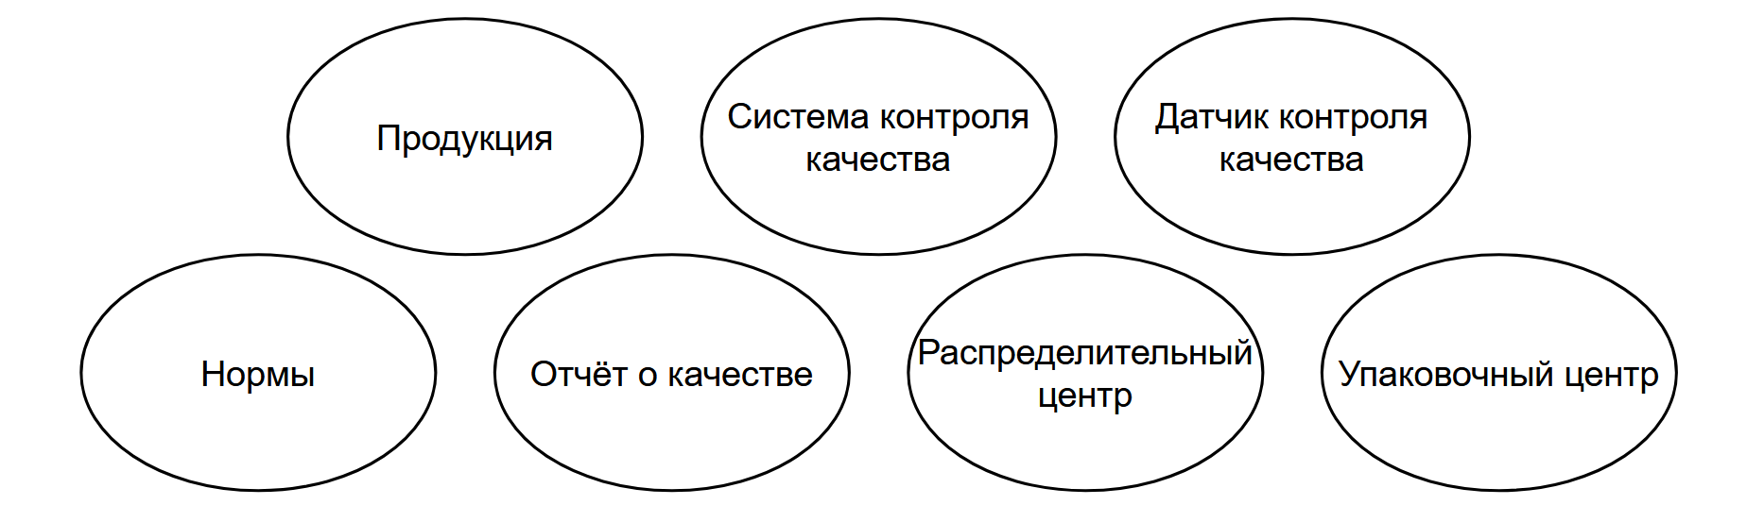
Рисунок 4 — выделенные сущности бизнес-процесса «Автоматизация управления качеством»

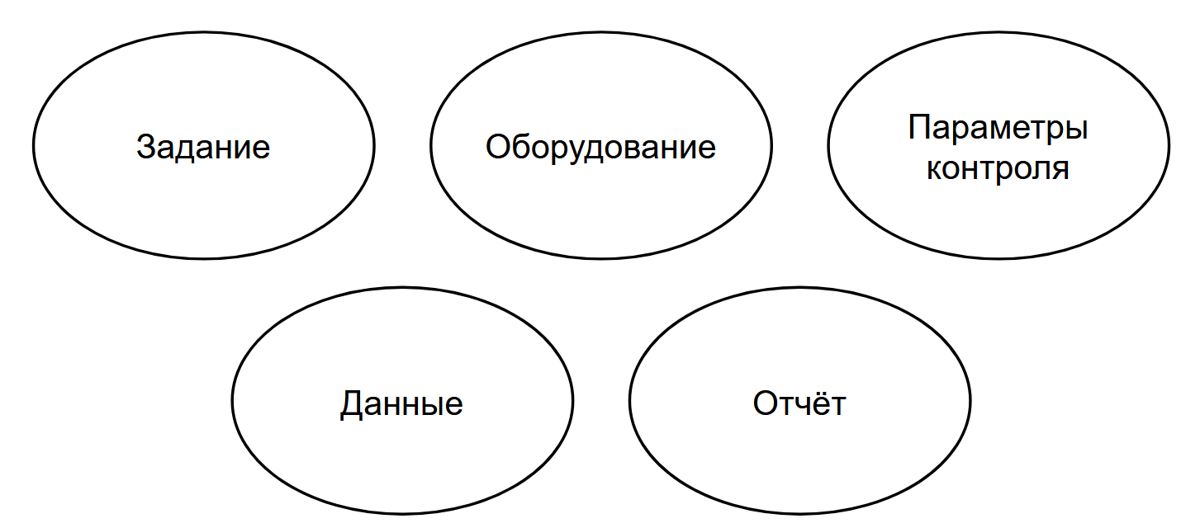
Рисунок 5 — выделенные сущности бизнес-процесса ««Автоматизация запуска системы контроля качества»

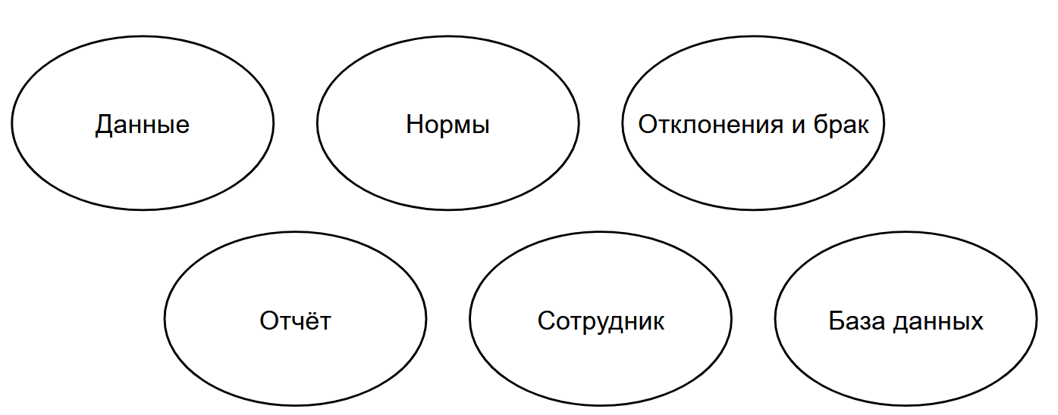
Рисунок 6 — выделенные сущности бизнес-процесса ««Автоматизация составления отчёта по качеству»

ЗАКЛЮЧЕНИЕ
По окончанию практической работы мы рассмотрели тему «Автоматизация управления качеством» и выполнили поставленные задачи.

